管理体系审核记录表
过程与活动、  抽样计划 | 涉及  条款 | 受审核部门：管理层、行政部、采购部、生产部、试验室、销售部，陪同：黎新萍 | 判定
过程与活动、  抽样计划 | 涉及  条款 | 审核员：伍光华、王景玲 审核时间： 2019年10月16-17日 | 判定
过程与活动、  抽样计划 | 涉及  条款 | 审核条款： | 判定
企业名称确认  地址（包括注册地址、生产/经营地址）、多场所地址等  营业执照、组织机构代码证、相关资质的有效性确认  管理体系运行起始日  确认组织实际与管理体系文件描述的一致性  组织机构（如部门设置和负责人，服务过程）  认证范围产品用途、顾客群等  相关法规  环评报告及环评验收  执行的排污标准（EMS）顾客及相关方投诉  方针、目标、指标和方案情况  合规性评价报告  重要环境因素（EMS）  不可接受危险源  内审情况  管理评审  特种设备  环保、安全设施（EMS、OHS）  环保\安全监测设备（EMS、OHS）  现场 |  | 江西中建建材有限公司于2008年注册成立。是一家管理现代化、设备现代化；集商品混凝土生产、销售、运输、泵送及工程施工为一体的新兴民营企业，已获得市规划建设局颁发的商品混凝土专业企业三级资质证书。公司注册资金2500万元;注册地位于江西省南昌市南昌县莲塔公路888号武阳创业园，南昌县胡华大桥旁，占地面积40000多平方米，具有地理优越、交通便捷的优势，目前拥有4方机二套（进口）全自动生产线，自备发电机组两台以及混凝土专项试验设备一套，具备年生产商品混凝土100万立方米的能力，可生产塑性、干硬性等多种混凝土，广泛应用于各种类型的房屋建筑、道路、桥梁建设工程等。公司新创之初，各岗位急需大量经验丰富人员，欢迎有诚之士加盟。。  现场确认范围  QMS: 预拌混凝土的生产  EMS: 预拌混凝土的生产相关的环境管理活动  OHSMS: 预拌混凝土的生产及相关的职业健康安全管理活动  不适用条款：Q 8.3  质量环境职业健康安全管理体系于2019-4-20建立并正式实施。  组织机构：行政部、采购部、销售部、生产部。  实现流程为：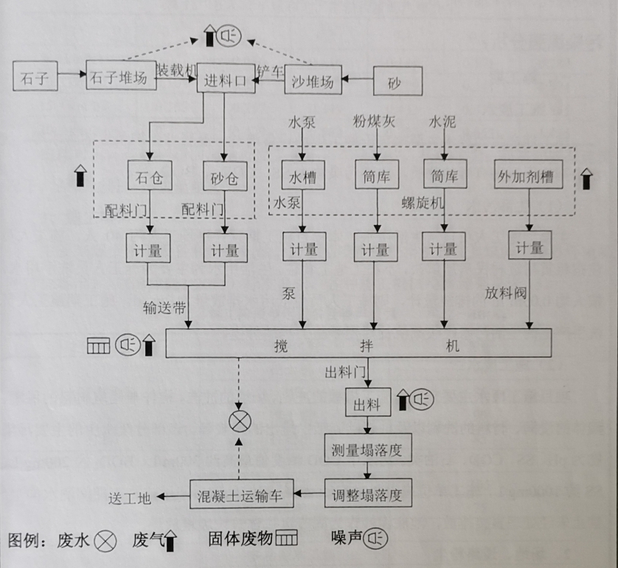  提供了法律、法规和其他要求清单  提供《适用的法律法规清单》、提供了《外来文件情况清单》  “外来文件清单”提供了与清洗剂销售产品相关的法律法规  南昌县环境保护局文件 南环评字(2015)130 关于江西中建建材有限公司年产35万立方米商品混凝土（一期）项目环境影响报告表的批复、南昌县环境保护局文件 南环评字(2016)125 关于江西中建建材有限公司年产35万立方米商品混凝土（一期）竣工环境保护验收意见的批复(见附件)  相关方投诉情况：无。  公司的质量、环境和职业健康安全的方针：  质量至上、持续创新、诚实守信、顾客至上  预防为主，降低风险；遵章守法，减污降耗  管理目标：  质量目标：  成品一次交验合格率≥97%  顾客满意度≥95分 ；  环保安全目标：  火灾、触电机械伤害、高空堕落控制事故为0  职业病发病为0  固体废弃物分类处置  噪声\粉尘达标排放  提供了本公司的环境和安全管理方案和控制措施，有编制人、审批人签字，二阶段进行进一步关注  2019年6月14日对适用的法律法规符合性进行了评价，提供了2019年合规性评价记录。  提供了“重要环境因素清单”  1. 粉尘的排放 2. 噪声排放  3、潜在火灾 4、固体废物排放  提供了“不可接受风险清单”  - 噪声 2、触电  3．运输伤害 4．废气  公司于2019.8.13-14进行一次内审，提供了内审计划、内审记录、不符合报告、内审报告等，发现了2项不符合项，具体内容，二阶段进一步审核。  2019.8.21召开了管理评审会议，由总经理主持。提供管理评审报告，具体内容，二阶段进一步审核。  储气罐、安全阀、压力表  二台地方环保部门安装的现场监测仪，监测内容有：温度、湿度、PM2.5、风力。  经询问，江西中建建材有限公司于2008年注册成立。是一家管理现代化、设备现代化；集商品混凝土生产、销售、运输、泵送及工程施工为一体的新兴民营企业，已获得市规划建设局颁发的商品混凝土专业企业三级资质证书。公司注册资金2500万元;注册地位于江西省南昌市南昌县莲塔公路888号武阳创业园，南昌县胡华大桥旁，占地面积40000多平方米，具备二阶段审核的条件

说明：不符合标注N

